***به نام خدا***

راهنماي استفاده از نرم افزار هوشمند ارزيابي يكپارچه كيفيت و ريسك زيست محيطي

لطفاً به منظور استفاده از نرم افزار كاربردي ارزيابي كيفيت و ريسك زيست محيطي به نكات زير توجه نماييد:

1. هيچ يك از فايل هاي موجود در پوشه نرم افزار را خارج ننماييد.
2. داده هاي مرتبط با غلظت آلاينده هاي حوزه هوا و حوزه پساب را در فايل Microsoft Office Excel با نام data xls به صورت زير وارد نماييد:
3. در sheet: air-criteria داده هاي آلاينده هاي CO، NO2، SO2، O3 و PM2.5 را در قسمت data: خانه هاي B2، C2، D2، E2 و F2 به ترتيب به صورت زير وارد نماييد.

|  |  |  |  |  |  |
| --- | --- | --- | --- | --- | --- |
| Pollutant | CO | NO2 | SO2 | O3 | PM2.5 |
| data | 2.4 | 29 | 440 | 13 | 9 |

1. در sheet: BTEXH داده هاي آلاينده هاي H2S، بنزن، تولوئن، اتيل بنزن و زايلن را در قسمت data: خانه هاي B2، C2، D2، E2 و F2 به ترتيب به صورت زير وارد نماييد.

|  |  |  |  |  |  |
| --- | --- | --- | --- | --- | --- |
| Pollutant | H2S | Benzene | Toluene | Ethylbenzene | Xylene |
| data | 1.4 | 5.4 | 7 | 1.6 | 1.2 |

1. در sheet: wastewater داده هاي آلاينده هاي COD، BOD، TSS و pH را در قسمت data: خانه هاي B2، C2، D2 و E2 به ترتيب وارد نماييد.

|  |  |  |  |  |  |
| --- | --- | --- | --- | --- | --- |
| Pollutant | COD | BOD | TSS | pH |  |
| data | 40 | 27 | 9 | 8 |  |

1. تغييرات اعمال شده در فايل Excel data ذخيره نموده و از محيط نرم افزار Excel خارج شويد.
2. با باز كردن فايل M_File perform تمامي فايل هاي موجود در پوشه در قسمت Current Folder قابل رويت مي باشند.
3. فايل perform را از پنجره Current Folder باز نماييد.
4. در قسمت بالاي پنجره M_File perform باز شده؛ در سربرگ EDITOR، برگه RUN، RUN perform را كليك نماييد.
5. با اجراي برنامه RUN؛ ارزيابي فازي كيفيت و ريسك زيست محيطي به صورت هوشمند انجام شده و خروجي هاي برنامه ارائه مي گردند.
6. خروجي هاي برنامه هوشمند شامل: 12 تصوير، يك فايل Microsoft Office Word با نام data DOCS File، يك فايل Microsoft Office Excel با نام data xls و نوشته هاي موجود در قسمت Command Window مي باشند.
7. در فايل data DOCS File اطلاعات مربوط به شاخص هاي فازي كيفيت و ريسك زيست محيطي از قبيل: ميزان شاخص هاي فازي، سطح فازي شاخص ها، آلاينده اصلي و توضيحات شكل هاي 1 تا 12 ارائه مي شوند. در زير نمونه اي از محتويات اين فايل اجرا شده ارائه مي گردد:
8. ++++++++++++++++++++++++++++++Criteria AQI+++++++++++++++++++++++++++
9. Figure 1 represents the Criteria Air Quality Index FIS
10. The Calculated Fuzzy Criteria AQI =
11. 141.70
12. Figure 2 illustrates the Membership Functions in Criteria AQI
13. Total level of Criteria AQI in Zone is:
14. Unhealthy For Sensetive Group
15. The Dominant Pollutant of Criteria AQI in Zone is:
16. SO2
17. ++++++++++++++++++++++++++++++BTEXHQI+++++++++++++++++++++++++++
18. Figure 3 represents the BTEXH Air Quality Index FIS
19. The Calculated Fuzzy BTEXHQI is =
20. 266.20
21. Figure 4 illustrates the Membership Functions in BTEXHQI
22. Total level of outBTEXHQI in Zone is:
23. Very Unhealthy
24. The Dominant Pollutant of BTEXHQI in Zone is:
25. Toluene
26. ++++++++++++++++++++++++++++++FAQI+++++++++++++++++++++++++++
27. Figure 5 represents the Fuzzy Air Quality Index FIS
28. The Calculated FAQI is=
29. 200.49
30. Figure 6 illustrates the Membership Functions in FAQI
31. Total level of outFAQI in Zone is:
32. Very Unhealthy
33. Figure 7 represents the Surface Viewe of FAQI
34. The Dominant Pollutant of FAQI in Zone is:
35. BTEXHQI
36. ++++++++++++++++++++++++++++++FWWQI+++++++++++++++++++++++++++
37. Figure 8 represents the Fuzzy WateWater Quality Index FIS
38. The Calculated Fuzzy WWQI =
39. 48.85
40. Figure 9 illustrates the Membership Functions in FWWQI
41. Total level of outFWWQI in Zone is:
42. GOOD
43. The Dominant Pollutant of FWWQI in Zone is:
44. BOD
45. ++++++++++++++++++++++++++++++FERI+++++++++++++++++++++++++++
46. Figure 10 represents the Fuzzy Environmental Risk Index FIS
47. The Calculated FERI =
48. 168.78
49. Figure 11 illustrates the Membership Functions in FERI
50. Total level of outFERI in Zone is:
51. RELATIVELY HIGH RISK
52. Figure 12 represents the Surface viewe of Fuzzy Environmental Risk Index
53. The Dominant Pollutant of FERI in Zone is:
54. FAQI
55. در فايل data xls اطلاعات مربوط به شاخص هاي فازي كيفيت و ريسك زيست محيطي از قبيل: ميزان شاخص هاي فازي در خانه I2، سطح فازي شاخص ها در خانه J2، اطلاعات مربوط به مطالعه موردي جهت جداول ارائه شده در خانه M7 تا M12 (با علامت ستاره *) و توضيحات مرتبط با سطوح فازي تعريف شده با كليك بر روي خانه هاي O7 تا O12 (به صورت pdf) ارائه مي شوند. در زير نمونه اي از محتويات اين فايل اجرا شده ارائه مي گردد:

|  |  |  |  |  |  |  |  |
| --- | --- | --- | --- | --- | --- | --- | --- |
| Criteria AQI | | Fuzzy Level | |  |  |  |  |
| ***141.70*** |  | ***SENSETIVE-UNHEALTHY*** |  |  |  |  |  |
|  |  |  |  |  |  |  |  |
|  |  |  |  | Criteria AQI LEVELS TABLE | | | |
|  |  |  |  |
|  |  |  |  | CASE STUDY | Criteria AQI | COLOR | Fuzzy Level |
|  |  |  |  |  | (0,50) | AIR.pdf | GOOD |
|  |  |  |  |  | (51, 100) |  | MODERATE |
|  |  |  |  | * | (101, 150) |  | SENSETIVE-UNHEALTHY |
|  |  |  |  |  | (151, 200) |  | UNHEALTHY |
|  |  |  |  |  | (201, 300) |  | VERY-UNHEALTHY |
|  |  |  |  |  | (301, 500) |  | HAZARDOUS |
|  |  |  |  |  |  |  |  |
|  |  |  |  |  |  |  |  |
|  |  |  |  |  |  |  |  |
|  |  |  |  |  |  |  |  |
|  |  |  |  |  |  |  |  |
|  |  |  |  |  |  |  |  |
|  |  |  |  |  |  |  |  |
|  |  |  |  |  |  |  |  |
|  |  |  |  |  |  |  |  |
|  |  |  |  |  |  |  |  |
|  |  |  |  |  |  |  |  |
|  |  |  |  |  |  |  |  |

كليك بر روي رنگ هاي شاخص هاي فازي كيفيت هوا:

**سطح خوب: در این حالت ميزان AQI بین 1 و 50 است. در این شرایط کیفیت هوا رضایت بخش و دارای ریسک سلامتی ناچیز و یا فاقد ریسک سلامتی است. این حالت را با رنگ سبز نشان می دهند. در کشور ما معمولاً به این حالت، وضعیت "پاك" اطلاق می شود.**

**سطح متوسط: ميزان AQI بين 51 و 100 است و كيفيت هوا قابل قبول است؛ اگرچه آلودگی در این سطح ممکن است برای تعداد بسیار کمی از افراد با ملاحظات بهداشتی خاص همراه باشد. در این شرایط افرادی که نسبت به ذرات معلق، دی اکسید نیتروژن و ازن حساسیت ویژه ای دارند ممکن است علائم تنفسی در آنها مشاهده شود. این حالت را با رنگ زرد نشان می دهند. در کشور ما معمولاً به این حالت، وضعیت "سالم" اطلاق می شود.**

**سطح ناسالم براي قشر حساس: ميزان AQI در اين حالت بین 101 و 150 است. بعضی از افراد گروه های حساس در این شرایط ممکن است اثرات بهداشتی خاصی را تجربه کنند اما عموم مردم تحت تأثیر قرار نمی گیرند. این حالت را با رنگ نارنجی نشان می دهند.**

**سطح ناسالم: ميزان AQI دراين حالت بين 151 و 200 است و ممکن است اثرات بهداشتی را تجربه کند. اعضای گروه های حساس بیش از سایرین اثرات جدی را بر سلامت خود تجربه می کنند. این حالت را با رنگ قرمز نشان می دهند.**

**سطح خيلي ناسالم: در اين حالت AQI بين 201 و 300 قرار داشته و هشداري براي سلامتی به حساب می آید و بدین معنی است که در این شرایط هر کسی ممکن است اثرات جدی سلامت را تجربه کند. این حالت را به رنگ بنفش نشان می دهند.**

**سطح خطرناك: ميزان AQI از 301 بالاتر بوده و اخطاري جدي براي سلامت انسان و بیانگر شرایط اضطراری است. در این وضعیت تمام افراد جامعه تحت تأثیر اثرات بهداشتی جدی قرار می گیرند. این حالت را با رنگ خرمایی نشان می دهند.**

كليك بر روي رنگ هاي شاخص هاي فازي كيفيت پساب:

1. سطح فازي **خوب**: اثرات و پيامد هاي آلودگي پساب ناچيز بوده و ريسك هاي مرتبط با سطح كيفيت آب منطقه قابل چشم پوشي مي باشد. در اين طبقه ريسك هاي سلامتي در سطح سالم مي باشند.
2. سطح فازي **متوسط**: اثرات و پيامد هاي آلودگي پساب به مرحله آسيب رساني جدي نرسيده اند و مي توان گفت سطح كيفيت پساب در محدوده مجاز بوده و سطح ريسك هاي مرتبط با آلودگي پساب در محدوده ريسك قابل قبول و قابل تحمل مي باشد.
3. سطح فازي **پايين**: از اين سطح به بعد ريسك هاي مرتبط با آلودگي پساب در محدوده قابل قبول و قابل تحمل نمي باشند. در سطح فازي پايين اثرات و پيامد هاي آلودگي پساب در مرحله ابتدايي آسيب رساني جدي بوده ولي وسعت و شدت آسيب ها بالا نمي باشد و معمولا در محدوده هاي كوچك و حساس يافت مي شوند و در صورت عدم رسيدگي به موقع به سمت حادثه پيش مي روند.
4. سطح فازي **بسيار پايين**: اثرات و پيامد هاي آلودگي پساب در مرحله آسيب رساني جدي بوده و وسعت و شدت آسيب ها بالا مي باشد. در اين سطح كيفيت حوادث زيست محيطي رخ داده و در صورت عدم رسيدگي به موقع وضعيت به سمت فاجعه پيش مي رود. در اين طبقه ريسك هاي سلامتي در سطح بسيار ناسالم قرار دارند.
5. سطح فازي كيفيت **خطرناك**: اثرات و پيامد هاي آلودگي پساب به مرحله آسيب رساني فراگير رسيده و در حالت هم افزايي قرار دارند. وسعت و شدت آسيب ها بسيار بالاتر از حد تحمل منطقه مي باشد. در اين سطح كيفيت فجايع و بلاياي زيست محيطي به وقوع مي پيوندند و ممكن است نابودي اكوسيستم آبي را به همراه داشته باشند.در اين طبقه ريسك هاي سلامتي در سطح خطرناك قرار دارند.

كليك بر روي رنگ هاي شاخص هاي فازي ريسك يكپارچه زيست محيطي:

1. سطح فازي ريسك **خوب**: اثرات و پيامد هاي آلودگي ها ناچيز بوده و ريسك هاي مرتبط با سطوح كيفيت آب و هواي منطقه قابل چشم پوشي مي باشند. در اين طبقه ريسك هاي سلامتي در سطح سالم مي باشند.
2. سطح فازي ريسك **متوسط**: اثرات و پيامد هاي آلودگي ها به مرحله آسيب رساني جدي نرسيده اند و مي توان گفت سطوح كيفيت پساب و هوا در محدوده مجاز بوده و سطح ريسك هاي مرتبط با آلودگي ها در محدوده ريسك قابل قبول و قابل تحمل مي باشد.
3. سطح فازي ريسك **نسبتا بالا**: از اين سطح به بعد ريسك هاي مرتبط با آلودگي ها در محدوده قابل قبول و قابل تحمل نمي باشند. در سطح فازي ريسك نسبتا بالا، اثرات و پيامد هاي آلودگي هاي پساب و هوا در مرحله ابتدايي آسيب رساني جدي بوده ولي وسعت و شدت آسيب ها بالا نبوده و قابل كنترل آسان مي باشند. اين ريسك ها معمولا در محدوده هاي كوچك و حساس يافت مي شوند و در صورت عدم رسيدگي به موقع به سمت حادثه پيش مي روند.
4. سطح فازي ريسك **بالا**: اثرات و پيامد هاي آلودگي ها در مرحله آسيب رساني جدي بوده و وسعت و شدت آسيب ها بالا مي باشد. در اين سطح ريسك، حوادث زيست محيطي رخ داده و در صورت عدم رسيدگي به موقع وضعيت به سمت فاجعه پيش مي رود. در اين طبقه ريسك هاي سلامتي در سطح بسيار ناسالم قرار دارند.
5. سطح فازي **ريسك بسيار بالا**: اثرات و پيامد هاي آلودگي ها به مرحله آسيب رساني رسيده اند. وسعت و شدت آسيب ها بالاتر از حد تحمل منطقه مي باشد. در اين سطح ريسك فجايع و بلاياي زيست محيطي به وقوع مي پيوندند و ممكن است نابودي اكوسيستم ها را به همراه داشته باشند.در اين طبقه ريسك هاي سلامتي در سطح خطرناك قرار دارند.
6. توصيه مي شود هر يك از 12 تصوير ارائه شده توسط نرم افزار مطلب را با همان نام ها در پوشه نرم افزار ذخيره نماييد.
7. پيشنهاد مي شود هر يك از تصاوير موجود را در هنگام مطالعه فايل data DOCS File به ترتيب در سطر هاي مربوطه پس از مطالعه نتايج خروجي مشاهده نماييد.
8. شكل Figure 1 نشان دهنده ساختار كلي سيستم استنتاج فازي شاخص فازي كيفيت آلاينده هاي معيار هوا مي باشد كه شامل: تعداد ورودي ها، تعداد خروجي ها، نوع و تعداد توابع عضويت، نوع سيستم و تعداد قوانين فازي مي باشد. اين تصوير به منظور درك بهتر عملكرد استنتاج ها و استنباط هاي فازي ارائه شده است.
9. شكل Figure 2 نشان دهنده نوع، تعداد و محدوده هاي توابع عضويت شاخص فازي كيفيت آلاينده هاي معيار هوا به منظور درك بهتر ميزان شاخص AQI مي باشد.
10. شكل Figure 3 نشان دهنده ساختار كلي سيستم استنتاج فازي شاخص فازي كيفيت آلاينده هاي خاص هوا مي باشد كه شامل: تعداد ورودي ها، تعداد خروجي ها، نوع و تعداد توابع عضويت، نوع سيستم و تعداد قوانين فازي مي باشد. اين تصوير به منظور درك بهتر عملكرد استنتاج ها و استنباط هاي فازي ارائه شده است.
11. شكل Figure 4 نشان دهنده نوع، تعداد و محدوده هاي توابع عضويت شاخص فازي كيفيت آلاينده هاي خاص هوا به منظور درك بهتر ميزان شاخص BTEXHQI مي باشد.
12. شكل Figure 5 نشان دهنده ساختار كلي سيستم استنتاج فازي شاخص فازي كيفيت يكپارچه هوا مي باشد كه شامل: تعداد ورودي ها، تعداد خروجي ها، نوع و تعداد توابع عضويت، نوع سيستم و تعداد قوانين فازي مي باشد. اين تصوير به منظور درك بهتر عملكرد استنتاج ها و استنباط هاي فازي ارائه شده است.
13. شكل Figure 6 نشان دهنده نوع، تعداد و محدوده هاي توابع عضويت شاخص فازي كيفيت يكپارچه هوا به منظور درك بهتر ميزان شاخص FAQI مي باشد.
14. شكل Figure 7 نشان دهنده نماي سطوح سيستم استنتاج فازي FAQI به صورت شاخصي دو بعدي وابسته به AQI و BTEXHQI مي باشد. اين تصوير به منظور درك بهتر روابط بين محدوده هاي ورودي ها و محدوده هاي خروجي سيستم شاخص فازي كيفيت يكپارچه هوا مي باشد.
15. شكل Figure 8 نشان دهنده ساختار كلي سيستم استنتاج فازي شاخص فازي كيفيت پساب مي باشد كه شامل: تعداد ورودي ها، تعداد خروجي ها، نوع و تعداد توابع عضويت، نوع سيستم و تعداد قوانين فازي مي باشد. اين تصوير به منظور درك بهتر عملكرد استنتاج ها و استنباط هاي فازي ارائه شده است.
16. شكل Figure 9 نشان دهنده نوع، تعداد و محدوده هاي توابع عضويت شاخص فازي كيفيت يكپارچه هوا به منظور درك بهتر ميزان شاخص FWWQI مي باشد.
17. شكل Figure 10 نشان دهنده ساختار كلي سيستم استنتاج فازي شاخص فازي ريسك يكپارچه زيست محيطي مي باشد كه شامل: تعداد ورودي ها، تعداد خروجي ها، نوع و تعداد توابع عضويت، نوع سيستم و تعداد قوانين فازي مي باشد. اين تصوير به منظور درك بهتر عملكرد استنتاج ها و استنباط هاي فازي ارائه شده است.
18. شكل Figure 11 نشان دهنده نوع، تعداد و محدوده هاي توابع عضويت شاخص فازي ريسك يكپارچه زيست محيطي به منظور درك بهتر ميزان شاخص FERI مي باشد.
19. شكل Figure 12 نشان دهنده نماي سطوح سيستم استنتاج فازي FERI به صورت شاخصي دو بعدي وابسته به FAQI و FWWQI مي باشد. اين تصوير به منظور درك بهتر روابط بين محدوده هاي ورودي ها و محدوده هاي خروجي سيستم شاخص فازي كيفيت يكپارچه هوا مي باشد.
20. فايل چاپ شده كد M_File perform در نرم افزار مطلب با نام: Published.perform به صورت زير ارائه مي گردد: [Published.perform](Published.perform.html):

clear all

%start {God's name}:::::::::::::::::::::::::::::::::::::::::::::::::::::::::::::::::::::::::

fprintf('\n');

fprintf('\n');

%'+++++++++++++++++++++++++++++++++++++++++++++++++++++++++++++++++++++++++++++++++++++++++++++++')

fprintf('+++++++++++++++++++++++++In the name of God+++++++++++++++++++++++++++');

%'+++++++++++++++++++++++++++++++++++++++++++++++++++++++++++++++++++++++++++++++++++++++++++++++')

fprintf('\n');

fprintf(' This Program Performs: "FUZZY ENVIRONMENTAL RISK ASSESSMENT FERA"');

fprintf('\n');

fprintf('\n');

fprintf(' USER GUIDE: This prgram comprises 3 parts: ');

fprintf('\n');

fprintf('\n');

fprintf('1)Input Data, 2) Fuzzy Assessment, 3)Output Presentation.');

fprintf('\n');

fprintf('\n');

fprintf('\n');

fprintf(' The FERA processes 2 Fields: Air and Wastewater ');

fprintf('\n');

fprintf('\n');

fprintf(' The Field: Air Processes Concentrations of Pollutants:');

fprintf('\n');

fprintf(' CO, NO2, SO2, PM2.5, O3, H2S, Benzene, Toluene, Xylene and Ethyl Benzene. ');

fprintf('\n');

fprintf('\n');

fprintf(' The Field: Watewater Processes Concentrations of Pollutants: COD, BOD, TSS and pH ');

fprintf('\n');

fprintf('\n');

fprintf('\n');

fprintf('\n');

fprintf('\n');

fid1=fopen('data.docs','w');

fprintf(fid1,'++++++++++++++++++++++++++++++Criteria AQI+++++++++++++++++++++++++++\n\n');

%

AQI=readfis('AQI');

plotfis(AQI);

fprintf(fid1,'Figure 1 represents the Criteria Air Quality Index FIS \n\n');

%

CO=xlsread('data','air-criteria','B2');

NO2=xlsread('data','air-criteria','C2');

SO2=xlsread('data','air-criteria','D2');

O3=xlsread('data','air-criteria','E2');

PM=xlsread('data','air-criteria','F2');

outAQI=evalfis([CO NO2 SO2 O3 PM], AQI);

fprintf('The Calculated Fuzzy Criteria AQI = \n');

disp(outAQI);

fprintf(fid1,'The Calculated Fuzzy Criteria AQI = \n\n');

fprintf(fid1,'%8.2f \n\n',outAQI);

fprintf(fid1,'Figure 2 illustrates the Membership Functions in Criteria AQI \n\n');

figure;

plotmf(AQI, 'output',1);

%Start of LOOP For: Total Criteria AQI Fuzzy LEVEL

%Analysis>>>>>>>>>>>>>>>>>>>>>>>>>>>>>>>>>>>>>>>>>>>>>>>>>>>>>>>>>>>>>>>>>>>>>>>>>>>>>>>>>>>>>>>>>>>>>>>>>>>>>>>>>>>>>>>>>>>>>>>

disp(' ');

if (0<=outAQI)&&(outAQI<=50)

fprintf(fid1,'Total level of Criteria AQI in Zone is: \n');

fprintf(fid1,'GOOD \n\n');

sheet=1;

xlRange='K2';

A={'GOOD'};

xlswrite('data', A, sheet, xlRange);

sheet=1;

xlRange='M7';

A={'*'};

xlswrite('data', A, sheet, xlRange);

disp('NOTES:+++++++++++++++++++++++++++++++++++ACTIONS:');

else if (50<outAQI)&&(outAQI<=100)

fprintf(fid1,'Total level of Criteria AQI in Zone is: \n\n');

fprintf(fid1,'MODERATE \n\n');

disp('NOTES:+++++++++++++++++++++++++++++++++++ACTIONS:');

sheet=1;

xlRange='K2';

A={'MODERATE'};

xlswrite('data', A, sheet, xlRange);

sheet=1;

xlRange='M8';

A={'*'};

xlswrite('data', A, sheet, xlRange);

else if (100<outAQI)&&(outAQI<=150)

fprintf(fid1,'Total level of Criteria AQI in Zone is: \n\n');

fprintf(fid1,'Unhealthy For Sensetive Group \n\n');

disp('NOTES:+++++++++++++++++++++++++++++++++++ACTIONS:');

sheet=1;

xlRange='K2';

A={'SENSETIVE-UNHEALTHY'};

xlswrite('data', A, sheet, xlRange);

sheet=1;

xlRange='M9';

A={'*'};

xlswrite('data', A, sheet, xlRange);

else if (150<outAQI)&&(outAQI<=200)

fprintf(fid1,'Total level of Criteria AQI in Zone is: \n\n');

fprintf(fid1,'Unhealthy \n\n');

disp('NOTES:+++++++++++++++++++++++++++++++++++ACTIONS:');

sheet=1;

xlRange='K2';

A={'UNHEALTHY'};

xlswrite('data', A, sheet, xlRange);

sheet=1;

xlRange='M10';

A={'*'};

xlswrite('data', A, sheet, xlRange);

else if (200<outAQI)&&(outAQI<=300)

fprintf(fid1,'Total level of Criteria AQI in Zone is: \n\n');

fprintf(fid1,'Very Unhealthy \n\n');

disp('NOTES:+++++++++++++++++++++++++++++++++++ACTIONS:');

sheet=1;

xlRange='K2';

A={'VERY-UNHEALTHY'};

xlswrite('data', A, sheet, xlRange);

sheet=1;

xlRange='M11';

A={'*'};

xlswrite('data', A, sheet, xlRange);

else

fprintf(fid1,'Total level of Criteria AQI in Zone is: \n\n');

fprintf(fid1,'HAZARDOUS \n\n');

disp('NOTES:+++++++++++++++++++++++++++++++++++ACTIONS:');

sheet=1;

xlRange='K2';

A={'HAZARDOUS'};

xlswrite('data', A, sheet, xlRange);

sheet=1;

xlRange='M12';

A={'*'};

xlswrite('data', A, sheet, xlRange);

end;

end;

end;

end;

end;

disp(' ');

%End of LOOP For: Total Criteria AQI Fuzzy LEVEL

%Analysis:<<<<<<<<<<<<<<<<<<<<<<<<<<<<<<<<<<<<<<<<<<<<<<<<<<<<<<<<<<<<<<<<<<<<<<<<<<<<<<<<<<<<<<<<<<<<<<<<<<<<<<<<<<<<

%*******************************************************************************************

%Dominant Criteria AQI Pollutant Sellector

CO1=CO/50;

NO21=NO2/2040;

SO21=SO2/1004;

O31=O3/600;

PM1=PM/500;

AQI1=[CO1, NO21, SO21, O31, PM1];

mainAQI=sort(AQI1);

disp(mainAQI);

[b, AQIIX]=max(AQI1);

if AQIIX==1

fprintf(fid1,'The Dominant Pollutant of Criteria AQI in Zone is: \n\n');

fprintf(fid1,'CO \n\n\n');

else if AQIIX==2

fprintf(fid1,'The Dominant Pollutant of Criteria AQI in Zone is: \n\n');

fprintf(fid1,'NO2 \n\n\n');

else if AQIIX==3

fprintf(fid1,'The Dominant Pollutant of Criteria AQI in Zone is: \n\n');

fprintf(fid1,'SO2\n\n\n');

else if AQIIX==4

fprintf(fid1,'The Dominant Pollutant of Criteria AQI in Zone is: \n\n');

fprintf(fid1,'O3 \n\n\n');

else

fprintf(fid1,'The Dominant Pollutant of Criteria AQI in Zone is: \n\n');

fprintf(fid1,'PM2.5 \n\n\n');

end;

end;

end;

end;

%End of Dominant criteria AQI Sellector

%*******************************************************************************************

%'+++++++++++++++++++++++++++++++++++++++++++++++++++++++++++++++++++++++++++++++++++++++++++++++')

fprintf('++++++++++++++++++++++++++++++++++++BTEXHQI++++++++++++++++++++++++++++++++++++++++++');

%'+++++++++++++++++++++++++++++++++++++++++++++++++++++++++++++++++++++++++++++++++++++++++++++++')

fprintf(fid1,'\n\n\n\n\n');

fprintf(fid1,'++++++++++++++++++++++++++++++BTEXHQI+++++++++++++++++++++++++++\n\n');

BTEXHQI=readfis('BTEXHQI');

figure;

plotfis(BTEXHQI);

fprintf(fid1,'Figure 3 represents the BTEXH Air Quality Index FIS \n\n');

H2S=xlsread('data','BTEXH','B2');

Benzene=xlsread('data','BTEXH','C2');

Toluene=xlsread('data','BTEXH','D2');

EthylBenzene=xlsread('data','BTEXH','E2');

Xylene=xlsread('data','BTEXH','F2');

outBTEXHQI=evalfis([H2S Benzene Toluene EthylBenzene Xylene], BTEXHQI);

fprintf('The Calculated Fuzzy BTEXHQI = \n');

disp(outBTEXHQI);

figure;

plotmf(BTEXHQI, 'output',1);

fprintf(fid1,'The Calculated Fuzzy BTEXHQI is = \n\n');

fprintf(fid1,'%8.2f \n\n',outBTEXHQI);

fprintf(fid1,'Figure 4 illustrates the Membership Functions in BTEXHQI \n\n');

%Start of LOOP For: Total BTEXHQI Fuzzy LEVEL

%Analysis>>>>>>>>>>>>>>>>>>>>>>>>>>>>>>>>>>>>>>>>>>>>>>>>>>>>>>>>>>>>>>>>>>>>>>>>>>>>>>>>>>>>>>>>>>>>>>>>>>>>>

disp(' ');

if (0<=outBTEXHQI)&&(outBTEXHQI<=50)

fprintf(fid1,'Total level of outBTEXHQI in Zone is: \n\n');

fprintf(fid1,'GOOD \n\n\n');

disp('NOTES:+++++++++++++++++++++++++++++++++++ACTIONS:');

sheet=2;

xlRange='J2';

A={'GOOD'};

xlswrite('data', A, sheet, xlRange);

sheet=2;

xlRange='M7';

A={'*'};

xlswrite('data', A, sheet, xlRange);

else if (50<outBTEXHQI)&&(outBTEXHQI<=100)

fprintf(fid1,'Total level of outBTEXHQI in Zone is: \n\n');

fprintf(fid1,'MODERATE \n\n\n');

disp('NOTES:+++++++++++++++++++++++++++++++++++ACTIONS:');

sheet=2;

xlRange='J2';

A={'MODERATE'};

xlswrite('data', A, sheet, xlRange);

sheet=2;

xlRange='M8';

A={'*'};

xlswrite('data', A, sheet, xlRange);

else if (100<outBTEXHQI)&&(outBTEXHQI<=150)

fprintf(fid1,'Total level of outBTEXHQI in Zone is: \n\n');

fprintf(fid1,'Unhealthy For Sensetive Group \n\n\n');

disp('NOTES:+++++++++++++++++++++++++++++++++++ACTIONS:');

sheet=2;

xlRange='J2';

A={'SENSETIVE-UNHEALTHY'};

xlswrite('data', A, sheet, xlRange);

sheet=2;

xlRange='M9';

A={'*'};

xlswrite('data', A, sheet, xlRange);

else if (150<outBTEXHQI)&&(outBTEXHQI<=200)

fprintf(fid1,'Total level of outBTEXHQI in Zone is: \n\n');

fprintf(fid1,'Unhealthy \n\n\n');

disp('NOTES:+++++++++++++++++++++++++++++++++++ACTIONS:');

sheet=2;

xlRange='J2';

A={'UNHEALTHY'};

xlswrite('data', A, sheet, xlRange);

sheet=2;

xlRange='M10';

A={'*'};

xlswrite('data', A, sheet, xlRange);

else if (200<outBTEXHQI)&&(outBTEXHQI<=300)

fprintf(fid1,'Total level of outBTEXHQI in Zone is: \n\n');

fprintf(fid1,'Very Unhealthy \n\n\n');

disp('NOTES:+++++++++++++++++++++++++++++++++++ACTIONS:');

sheet=2;

xlRange='J2';

A={'VERY-UNHEALTHY'};

xlswrite('data', A, sheet, xlRange);

sheet=2;

xlRange='M11';

A={'*'};

xlswrite('data', A, sheet, xlRange);

else

fprintf(fid1,'Total level of outBTEXHQI in Zone is: \n\n');

fprintf(fid1,'HAZARDOUS \n\n\n');

disp('NOTES:+++++++++++++++++++++++++++++++++++ACTIONS:');

sheet=2;

xlRange='J2';

A={'HAZARDOUS'};

xlswrite('data', A, sheet, xlRange);

sheet=2;

xlRange='M12';

A={'*'};

xlswrite('data', A, sheet, xlRange);

end;

end;

end;

end;

end;

disp(' ');

%End of LOOP For: Total BTEXHQI Fuzzy LEVEL

%Analysis:<<<<<<<<<<<<<<<<<<<<<<<<<<<<<<<<<<<<<<<<<<<<<<<<<<<<<<<<<<<<<<<<<<<<<<<<<<<<<<<<<<<<<<<<<<<<<<<<<<<<<<

% Dominant BTEXHQI Sellector

%*******************************************************************************************

Benzene1=Benzene/50;

Toluene1=Toluene/7;

EthylBenzene1=EthylBenzene/30;

Xylene1=Xylene/100;

H2S1=H2S/1000;

BTEXHQI1=[Benzene1, Toluene1, EthylBenzene1, Xylene1, H2S1];

[c, BTEXHQIIX]=max(BTEXHQI1);

if BTEXHQIIX==1

fprintf(fid1,'The Dominant Pollutant of BTEXHQI in Zone is: \n\n\n');

fprintf(fid1,'Benzene');

else if BTEXHQIIX==2

fprintf(fid1,'The Dominant Pollutant of BTEXHQI in Zone is: \n\n\n');

fprintf(fid1,'Toluene \n\n');

else if BTEXHQIIX==3

fprintf(fid1,'The Dominant Pollutant of BTEXHQI in Zone is: \n\n\n');

fprintf(fid1,'EthylBenzene \n\n');

else if BTEXHQIIX==4

fprintf(fid1,'The Dominant Pollutant of BTEXHQI in Zone is: \n\n\n');

fprintf(fid1,'Xylene \n\n');

else

fprintf(fid1,'The Dominant Pollutant of BTEXHQI in Zone is: \n\n\n');

fprintf(fid1,'H2S \n\n');

end;

end;

end;

end;

%End of Dominant BTEXHQI Sellector

%*******************************************************************************************

fprintf('\n');

fprintf('\n');

fprintf('\n');

fprintf('\n');

%'+++++++++++++++++++++++++++++++++++++++++++++++++++++++++++++++++++++++++++++++++++++++++++++++')

fprintf('++++++++++++++++++++++++++++++++++++FAQI++++++++++++++++++++++++++++++++++++++++++');

%'+++++++++++++++++++++++++++++++++++++++++++++++++++++++++++++++++++++++++++++++++++++++++++++++')

fprintf(fid1,'\n\n\n\n\n');

fprintf(fid1,'++++++++++++++++++++++++++++++FAQI+++++++++++++++++++++++++++\n\n');

fprintf('\n');

fprintf('\n');

fprintf('\n');

fprintf('\n');

FAQI=readfis('FAQI');

figure;

plotfis(FAQI);

fprintf(fid1,'Figure 5 represents the Fuzzy Air Quality Index FIS \n\n');

outFAQI=evalfis([outAQI outBTEXHQI], FAQI);

fprintf('The Calculated FAQI = \n');

disp(outFAQI);

figure;

plotmf(FAQI, 'output',1);

figure;

gensurf(FAQI);

fprintf(fid1,'The Calculated FAQI is= \n\n');

fprintf(fid1,'%8.2f \n\n',outFAQI);

fprintf(fid1,'Figure 6 illustrates the Membership Functions in FAQI \n\n');

%Start of LOOP For: Total FAQI Fuzzy LEVEL

%Analysis>>>>>>>>>>>>>>>>>>>>>>>>>>>>>>>>>>>>>>>>>>>>>>>>>>>>>>>>>>>>>>>>>>>>>>>>>>>>>>>>>>>>>>>>>>>>>>>>>>>>>>>

disp(' ');

if (0<=outFAQI)&&(outFAQI<=50)

fprintf(fid1,'Total level of outFAQI in Zone is: \n\n');

fprintf(fid1,'GOOD \n\n\n');

disp('NOTES:+++++++++++++++++++++++++++++++++++ACTIONS:');

sheet=4;

xlRange='J2';

A={'GOOD'};

xlswrite('data', A, sheet, xlRange);

sheet=4;

xlRange='M7';

A={'*'};

xlswrite('data', A, sheet, xlRange);

else if (50<outFAQI)&&(outFAQI<=100)

fprintf(fid1,'Total level of outFAQI in Zone is: \n\n');

fprintf(fid1,'MODERATE \n\n\n');

disp('NOTES:+++++++++++++++++++++++++++++++++++ACTIONS:');

sheet=4;

xlRange='J2';

A={'MODERATE'};

xlswrite('data', A, sheet, xlRange);

sheet=4;

xlRange='M8';

A={'*'};

xlswrite('data', A, sheet, xlRange);

else if (100<outFAQI)&&(outFAQI<=150)

fprintf(fid1,'Total level of outFAQI in Zone is: \n\n');

fprintf(fid1,'Unhealthy For Sensetive Group \n\n\n');

disp('NOTES:+++++++++++++++++++++++++++++++++++ACTIONS:');

sheet=4;

xlRange='J2';

A={'SENSETIVE-UNHEALTHY'};

xlswrite('data', A, sheet, xlRange);

sheet=4;

xlRange='M9';

A={'*'};

xlswrite('data', A, sheet, xlRange);

else if (150<outFAQI)&&(outFAQI<=200)

fprintf(fid1,'Total level of outFAQI in Zone is: \n\n');

fprintf(fid1,'Unhealthy \n\n\n');

disp('NOTES:+++++++++++++++++++++++++++++++++++ACTIONS:');

sheet=4;

xlRange='J2';

A={'UNHEALTHY'};

xlswrite('data', A, sheet, xlRange);

sheet=4;

xlRange='M10';

A={'*'};

xlswrite('data', A, sheet, xlRange);

else if (200<outFAQI)&&(outFAQI<=300)

fprintf(fid1,'Total level of outFAQI in Zone is: \n\n');

fprintf(fid1,'Very Unhealthy \n\n\n');

disp('NOTES:+++++++++++++++++++++++++++++++++++ACTIONS:');

sheet=4;

xlRange='J2';

A={'VERY-UNHEALTHY'};

xlswrite('data', A, sheet, xlRange);

sheet=4;

xlRange='M11';

A={'*'};

xlswrite('data', A, sheet, xlRange);

else

fprintf(fid1,'Total level of outFAQI in Zone is: \n\n');

fprintf(fid1,'HAZARDOUS \n\n\n');

disp('NOTES:+++++++++++++++++++++++++++++++++++ACTIONS:');

sheet=4;

xlRange='J2';

A={'HAZARDOUS'};

xlswrite('data', A, sheet, xlRange);

sheet=4;

xlRange='M12';

A={'*'};

xlswrite('data', A, sheet, xlRange);

end;

end;

end;

end;

end;

disp(' ');

%End of LOOP For: Total FAQI Fuzzy LEVEL

%Analysis:<<<<<<<<<<<<<<<<<<<<<<<<<<<<<<<<<<<<<<<<<<<<<<<<<<<<<<<<<<<<<<<<<<<<<<<<<<<<<<<<<<<<<<<<<<<<<<<<<<<<<<<

fprintf(fid1,'Figure 7 represents the Surface Viewe of FAQI \n\n');

% Dominant FAQI Sellector

%*******************************************************************************************

outAQI1=outAQI/500;

outBTEXHQI1=outBTEXHQI/500;

FAQI1=[outAQI1, outBTEXHQI1];

[d, FAQIIX]=max(FAQI1);

if FAQIIX==1

fprintf(fid1,'The Dominant Pollutant of FAQI in Zone is: \n\n');

fprintf(fid1,'AQI \n\n\n');

else

fprintf(fid1,'The Dominant Pollutant of FAQI in Zone is: \n\n');

fprintf(fid1,'BTEXHQI \n\n\n');

end;

%End of Dominant FAQI Sellector

%*******************************************************************************************

fprintf('\n');

fprintf('\n');

fprintf('\n');

%'+++++++++++++++++++++++++++++++++++++++++++++++++++++++++++++++++++++++++++++++++++++++++++++++')

fprintf('++++++++++++++++++++++++++++++++++++FWWQI++++++++++++++++++++++++++++++++++++++++++');

%'+++++++++++++++++++++++++++++++++++++++++++++++++++++++++++++++++++++++++++++++++++++++++++++++')

fprintf(fid1,'\n\n\n\n\n');

fprintf(fid1,'++++++++++++++++++++++++++++++FWWQI+++++++++++++++++++++++++++\n\n');

fprintf('\n');

fprintf('\n');

fprintf('\n');

fprintf('\n');

FWWQI=readfis('WWQI');

figure;

plotfis(FWWQI);

fprintf(fid1,'Figure 8 represents the Fuzzy WateWater Quality Index FIS \n\n');

fprintf('\n');

fprintf('\n');

COD=xlsread('data','wastewater','B2');

BOD=xlsread('data','wastewater','C2');

TSS=xlsread('data','wastewater','D2');

pH=xlsread('data','wastewater','E2');

PM=xlsread('data','wastewater','F2');

outFWWQI=evalfis([TSS COD BOD pH], FWWQI);

fprintf(fid1,'The Calculated Fuzzy WWQI = \n\n');

fprintf(fid1,'%8.2f \n\n',outFWWQI);

figure;

plotmf(FWWQI, 'output',1);

fprintf(fid1,'Figure 9 illustrates the Membership Functions in FWWQI \n\n');

%Start of LOOP For: Total FWWQI Fuzzy LEVEL

%Analysis>>>>>>>>>>>>>>>>>>>>>>>>>>>>>>>>>>>>>>>>>>>>>>>>>>>>>>>>>>>>>>>>>>>>>>>>>>>>>>>>>>>>>>>>>>>>>>>>>>>>>>>>>>

disp(' ');

if (0<=outFWWQI)&&(outFWWQI<=50)

fprintf(fid1,'Total level of outFWWQI in Zone is: \n\n');

fprintf(fid1,'GOOD \n\n\n');

disp('NOTES:+++++++++++++++++++++++++++++++++++ACTIONS:');

sheet=3;

xlRange='J2';

A={'GOOD'};

xlswrite('data', A, sheet, xlRange);

sheet=3;

xlRange='M7';

A={'*'};

xlswrite('data', A, sheet, xlRange);

else if (50<outFWWQI)&&(outFWWQI<=100)

fprintf(fid1,'Total level of outFWWQI in Zone is: \n\n');

fprintf(fid1,'MODERATE \n\n\n');

disp('NOTES:+++++++++++++++++++++++++++++++++++ACTIONS:');

sheet=3;

xlRange='J2';

A={'MODERATE'};

xlswrite('data', A, sheet, xlRange);

sheet=3;

xlRange='M8';

A={'*'};

xlswrite('data', A, sheet, xlRange);

else if (100<outFWWQI)&&(outFWWQI<=200)

fprintf(fid1,'Total level of outFWWQI in Zone is: \n\n');

fprintf(fid1,'LOW QUALITY \n\n\n');

disp('NOTES:+++++++++++++++++++++++++++++++++++ACTIONS:');

sheet=3;

xlRange='J2';

A={'LOW-QUALITY'};

xlswrite('data', A, sheet, xlRange);

sheet=3;

xlRange='M9';

A={'*'};

xlswrite('data', A, sheet, xlRange);

else if (200<outFWWQI)&&(outFWWQI<=300)

fprintf(fid1,'Total level of outFWWQI in Zone is: \n\n');

fprintf(fid1,'Very LOW QUALITY \n\n\n');

disp('NOTES:+++++++++++++++++++++++++++++++++++ACTIONS:');

sheet=3;

xlRange='J2';

A={'VERY-LOW-QUALITY'};

xlswrite('data', A, sheet, xlRange);

sheet=3;

xlRange='M11';

A={'*'};

xlswrite('data', A, sheet, xlRange);

else

fprintf(fid1,'Total level of outFWWQI in Zone is: \n\n');

fprintf(fid1,'HAZARDOUS QUALIY \n\n\n');

disp('NOTES:+++++++++++++++++++++++++++++++++++ACTIONS:');

sheet=3;

xlRange='J2';

A={'HAZARDOUS'};

xlswrite('data', A, sheet, xlRange);

sheet=3;

xlRange='M12';

A={'*'};

xlswrite('data', A, sheet, xlRange);

end;

end;

end;

end;

disp(' ');

%End of LOOP For: Total FWWQI Fuzzy LEVEL

%Analysis:<<<<<<<<<<<<<<<<<<<<<<<<<<<<<<<<<<<<<<<<<<<<<<<<<<<<<<<<<<<<<<<<<<<<<<<<<<<<<<<<<<<<<<<<<<<<<<<<<<<<<<<<<<<<

%*******************************************************************************************

%Dominant FWWQI Pollutant Sellector

COD1=COD/300;

BOD1=BOD/150;

TSS1=TSS/200;

if pH>=7

pH1=(pH-7)/7;

else pH1=(7-pH)/7;

end;

FWWQI1=[COD1, BOD1, TSS1, pH1];

[e, FWWQIIX]=max(FWWQI1);

if FWWQIIX==1

fprintf(fid1,'The Dominant Pollutant of FWWQI in Zone is: \n\n');

fprintf(fid1,'COD \n\n\n');

else if FWWQIIX==2

fprintf(fid1,'The Dominant Pollutant of FWWQI in Zone is: \n\n');

fprintf(fid1,'BOD \n\n\n');

else if FWWQIIX==3

fprintf(fid1,'The Dominant Pollutant of FWWQI in Zone is: \n\n');

fprintf(fid1,'TSS \n\n\n');

else

fprintf(fid1,'The Dominant Pollutant of FWWQI in Zone is: \n\n');

fprintf(fid1,'pH \n\n\n');

end;

end;

end;

%End of Dominant FWWQI Sellector

%*******************************************************************************************

fprintf('\n');

fprintf('\n');

fprintf('\n');

fprintf('\n');

fprintf(' ENVIRONMENTAL RISK = This Part Computes FUZZY ENVIRONMENTAL RISK ASSESSMENT ');

fprintf('\n');

fprintf('\n');

fprintf('\n');

fprintf('\n');

%'+++++++++++++++++++++++++++++++++++++++++++++++++++++++++++++++++++++++++++++++++++++++++++++++')

fprintf('++++++++++++++++++++++++++++++++++++FERI++++++++++++++++++++++++++++++++++++++++++');

%'+++++++++++++++++++++++++++++++++++++++++++++++++++++++++++++++++++++++++++++++++++++++++++++++')

fprintf(fid1,'\n\n\n\n\n');

fprintf(fid1,'++++++++++++++++++++++++++++++FERI+++++++++++++++++++++++++++\n\n');

fprintf('\n');

fprintf('\n');

fprintf('\n');

fprintf('\n');

FERI=readfis('FERI');

figure;

plotfis(FERI);

fprintf(fid1,'Figure 10 represents the Fuzzy Environmental Risk Index FIS \n\n');

fprintf(' FERI= Data for Qualities: FAQI and FWWQI are processed via Fuzzy Environmental Risk Index ');

fprintf('\n');

fprintf('\n');

outFERI=evalfis([outFAQI outFWWQI], FERI);

fprintf(fid1, 'The Calculated FERI = \n');

fprintf(fid1,'%8.2f \n\n',outFERI);

figure;

plotmf(FERI, 'output',1);

fprintf(fid1,'Figure 11 illustrates the Membership Functions in FERI \n\n');

figure;

gensurf(FERI);

%Start of LOOP For: Total outFERI Fuzzy LEVEL

%Analysis>>>>>>>>>>>>>>>>>>>>>>>>>>>>>>>>>>>>>>>>>>>>>>>>>>>>>>>>>>>>>>>>>>>>>>>>>>>>>>>>>>>>>>>>>>>>>>>>>>>>>>>>>>

disp(' ');

if (0<=outFERI)&&(outFERI<=50)

fprintf(fid1,'Total level of outFERI in Zone is: \n\n');

fprintf(fid1,'LOW RISK \n\n\n');

disp('NOTES:+++++++++++++++++++++++++++++++++++ACTIONS:');

sheet=5;

xlRange='J2';

A={'LOW-RISK'};

xlswrite('data', A, sheet, xlRange);

sheet=5;

xlRange='M7';

A={'*'};

xlswrite('data', A, sheet, xlRange);

else if (50<outFERI)&&(outFERI<=100)

fprintf(fid1,'Total level of outFERI in Zone is: \n\n');

fprintf(fid1,'MODERATE RISK \n\n\n');

disp('NOTES:+++++++++++++++++++++++++++++++++++ACTIONS:');

sheet=5;

xlRange='J2';

A={'MODERATE-RISK'};

xlswrite('data', A, sheet, xlRange);

sheet=5;

xlRange='M8';

A={'*'};

xlswrite('data', A, sheet, xlRange);

else if (100<outFERI)&&(outFERI<=200)

fprintf(fid1,'Total level of outFERI in Zone is: \n\n');

fprintf(fid1,'RELATIVELY HIGH RISK \n\n\n');

disp('NOTES:+++++++++++++++++++++++++++++++++++ACTIONS:');

sheet=5;

xlRange='J2';

A={'RELEATIVELY-HIGH-RISK'};

xlswrite('data', A, sheet, xlRange);

sheet=5;

xlRange='M9';

A={'*'};

xlswrite('data', A, sheet, xlRange);

else if (200<outFERI)&&(outFERI<=300)

fprintf(fid1,'Total level of outFERI in Zone is: \n\n');

fprintf(fid1,'HIGH RISK \n\n\n');

disp('NOTES:+++++++++++++++++++++++++++++++++++ACTIONS:');

sheet=5;

xlRange='J2';

A={'HIGH-RISK'};

xlswrite('data', A, sheet, xlRange);

sheet=5;

xlRange='M11';

A={'*'};

xlswrite('data', A, sheet, xlRange);

else

fprintf(fid1,'Total level of outFERI in Zone is: \n\n');

fprintf(fid1,'VERY HIGH RISK \n\n\n');

disp('NOTES:+++++++++++++++++++++++++++++++++++ACTIONS:');

sheet=5;

xlRange='J2';

A={'VERY-HIGH-RISK'};

xlswrite('data', A, sheet, xlRange);

sheet=5;

xlRange='M12';

A={'*'};

xlswrite('data', A, sheet, xlRange);

end;

end;

end;

end;

disp(' ');

%End of LOOP For: Total outFERI Fuzzy LEVEL

%Analysis:<<<<<<<<<<<<<<<<<<<<<<<<<<<<<<<<<<<<<<<<<<<<<<<<<<<<<<<<<<<<<<<<<<<<<<<<<<<<<<<<<<<<<<<<<<<<<<<<<<<<<<<<<<<<

fprintf(fid1,'Figure 12 represents the Surface viewe of Fuzzy Environmental Risk Index \n\n');

% Dominant FERI Sellector

%*******************************************************************************************

outFAQI1=outFAQI/500;

outFWWQI1=outFWWQI/500;

FERI1=[outFAQI1, outFWWQI1];

[f, FERIIX]=max(FERI1);

if FERIIX==1

fprintf(fid1,'The Dominant Pollutant of FERI in Zone is: \n\n');

fprintf(fid1,'FAQI \n\n\n');

else

fprintf(fid1,'The Dominant Pollutant of FERI in Zone is: \n\n');

fprintf(fid1,'FWWQI \n\n\n');

end;

%End of Dominant FERI Sellector

%*******************************************************************************************

sheet=1;

xlRange='I2';

xlswrite('data', outAQI, sheet, xlRange);

sheet=2;

xlRange='I2';

xlswrite('data',outBTEXHQI , sheet, xlRange);

sheet=3;

xlRange='I2';

xlswrite('data', outFWWQI, sheet, xlRange);

sheet=4;

xlRange='I2';

xlswrite('data', outFAQI, sheet, xlRange);

sheet=5;

xlRange='I2';

xlswrite('data', outFERI, sheet, xlRange);

+++++++++++++++++++++++++In the name of God+++++++++++++++++++++++++++

This Program Performs: "FUZZY ENVIRONMENTAL RISK ASSESSMENT FERA"

USER GUIDE: This prgram comprises 3 parts:

1)Input Data, 2) Fuzzy Assessment, 3)Output Presentation.

The FERA processes 2 Fields: Air and Wastewater

The Field: Air Processes Concentrations of Pollutants:

CO, NO2, SO2, PM2.5, O3, H2S, Benzene, Toluene, Xylene and Ethyl Benzene.

The Field: Watewater Processes Concentrations of Pollutants: COD, BOD, TSS and pH

The Calculated Fuzzy Criteria AQI =

141.7004

NOTES:+++++++++++++++++++++++++++++++++++ACTIONS:

0.0142 0.0180 0.0217 0.0480 0.4382

++++++++++++++++++++++++++++++++++++BTEXHQI++++++++++++++++++++++++++++++++++++++++++The Calculated Fuzzy BTEXHQI =

266.2003

NOTES:+++++++++++++++++++++++++++++++++++ACTIONS:

++++++++++++++++++++++++++++++++++++FAQI++++++++++++++++++++++++++++++++++++++++++

The Calculated FAQI =

200.4942

NOTES:+++++++++++++++++++++++++++++++++++ACTIONS:

++++++++++++++++++++++++++++++++++++FWWQI++++++++++++++++++++++++++++++++++++++++++

NOTES:+++++++++++++++++++++++++++++++++++ACTIONS:

ENVIRONMENTAL RISK = This Part Computes FUZZY ENVIRONMENTAL RISK ASSESSMENT

++++++++++++++++++++++++++++++++++++FERI++++++++++++++++++++++++++++++++++++++++++

FERI= Data for Qualities: FAQI and FWWQI are processed via Fuzzy Environmental Risk Index

NOTES:+++++++++++++++++++++++++++++++++++ACTIONS:

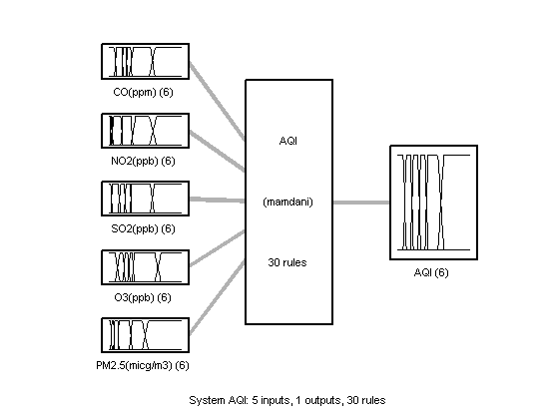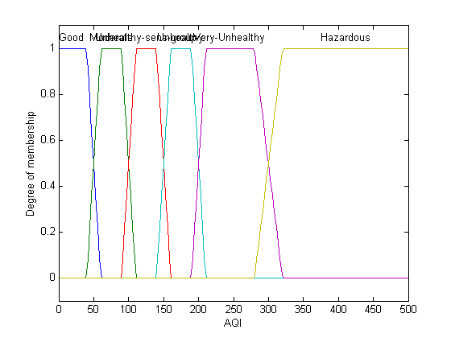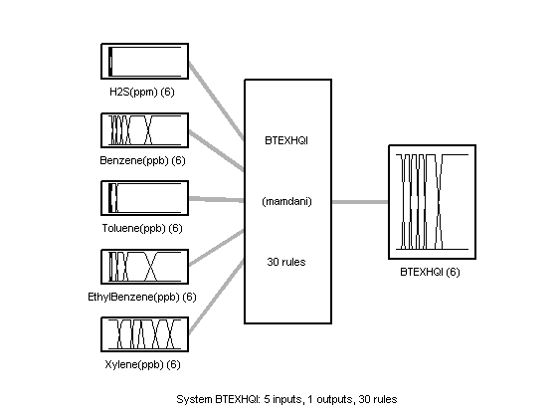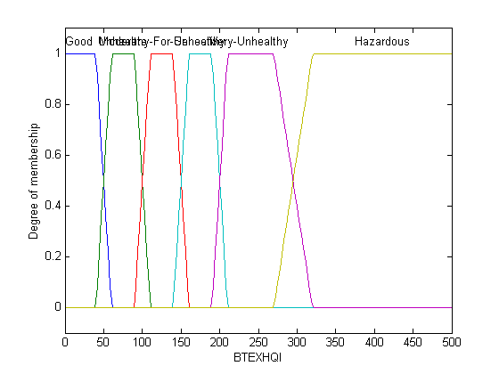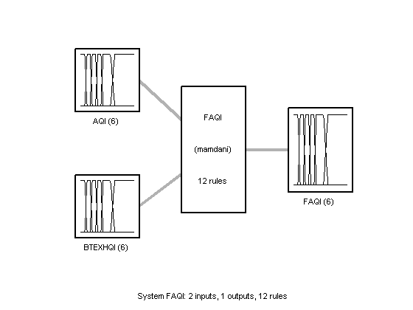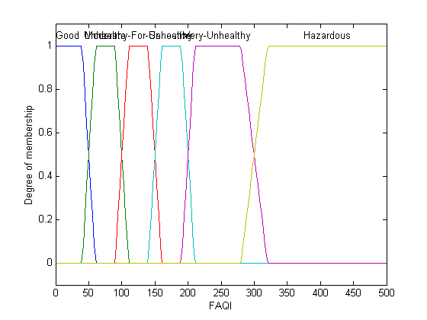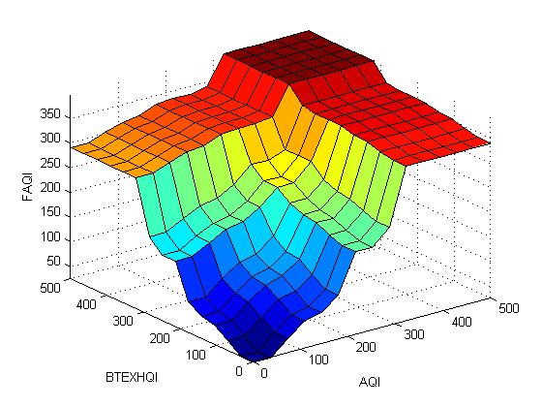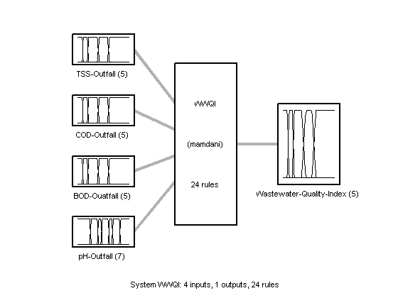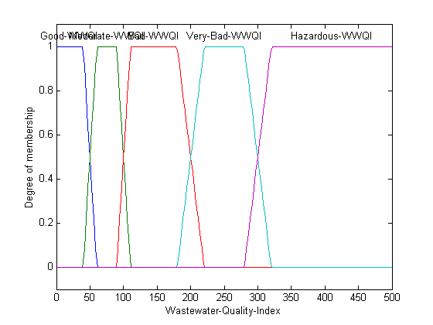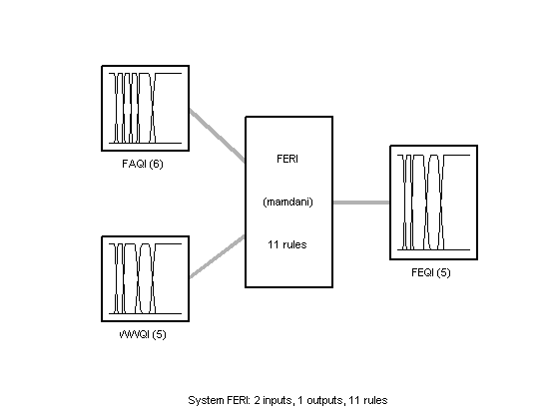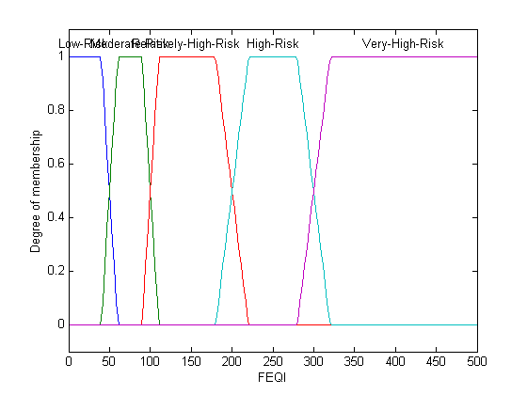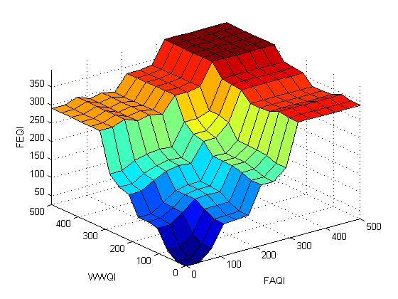

[Published with MATLAB® R2013a](http://www.mathworks.com/products/matlab/)